О соблюдении ограничений и запретов в области противодействия коррупции для некоторых категорий граждан
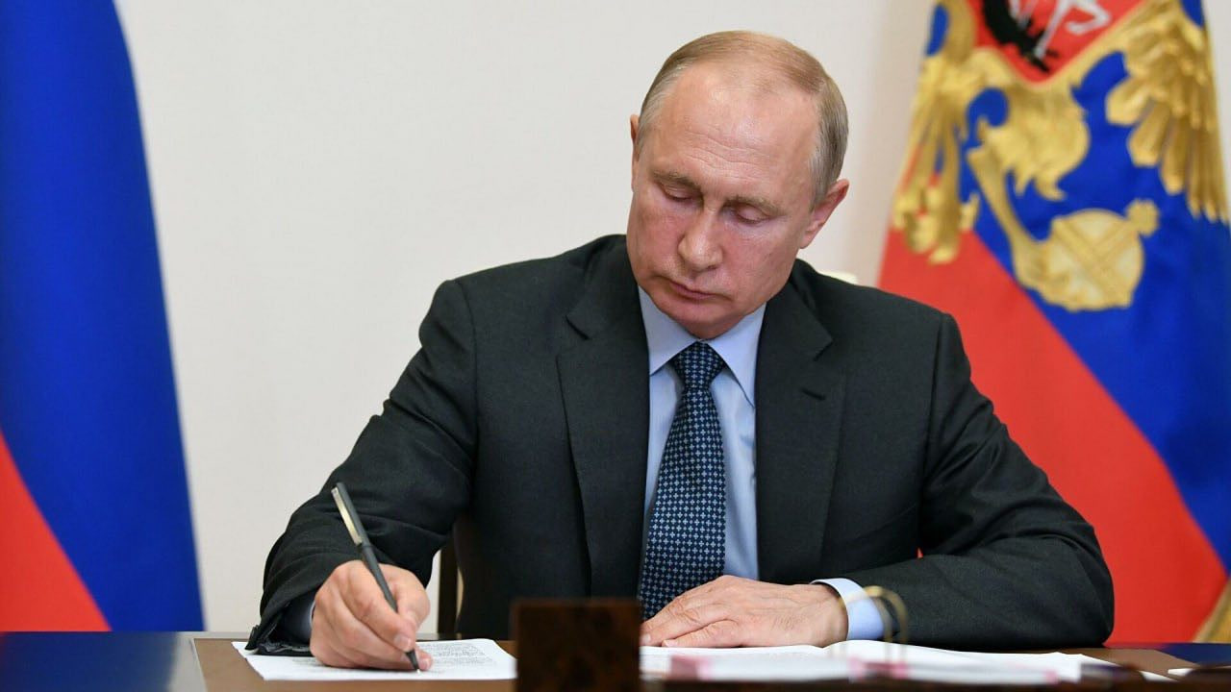

Указом Президента Российской Федерации от 29.12.2022 № 968 «Об особенностях исполнения обязанностей, соблюдения ограничений и запретов в области противодействия коррупции некоторыми категориями граждан в период проведения специальной военной операции» определена категория лиц, которые не представляют сведения о своих доходах, расходах, об имуществе и обязательствах имущественного характера, а также сведения о доходах, расходах, об имуществе и обязательствах имущественного характера своих супруг (супругов) и несовершеннолетних детей:
военнослужащие, сотрудники органов внутренних дел Российской Федерации, лица, проходящие службу в войсках национальной гвардии Российской Федерации и имеющие специальные звания полиции, сотрудники уголовно-исполнительной системы Российской Федерации и Следственного комитета Российской Федерации, принимающие (принимавшие) участие в специальной военной операции или непосредственно выполняющие (выполнявшие) задачи, связанные с ее проведением, на территориях Донецкой Народной Республики, Луганской Народной Республики, Запорожской области, Херсонской области и Украины, лица, направленные (командированные) для выполнения задач на территориях Донецкой Народной Республики, Луганской Народной Республики, Запорожской области и Херсонской области, замещающие должности, осуществление полномочий по которым влечет за собой обязанность представлять такие сведения;
граждане Российской Федерации, в случае если их супруги:
- являются военнослужащими, сотрудниками органов внутренних дел Российской Федерации, лицами, проходящими службу в войсках национальной гвардии Российской Федерации и имеющими специальные звания полиции, сотрудниками уголовно-исполнительной системы Российской Федерации и Следственного комитета Российской Федерации и принимают (принимали) участие в специальной военной операции или непосредственно выполняют (выполняли) задачи, связанные с ее проведением, на территориях Донецкой Народной Республики, Луганской Народной Республики, Запорожской области, Херсонской области и Украины;
- направлены (командированы) для выполнения задач на территориях Донецкой Народной Республики, Луганской Народной Республики, Запорожской области и Херсонской области и выполняют такие задачи;
- призваны на военную службу по мобилизации в Вооруженные Силы Российской Федерации;
- оказывают на основании заключенного ими контракта добровольное содействие в выполнении задач, возложенных на Вооруженные Силы Российской Федерации.
Вышеназванные лица в период проведения специальной военной операции могут не направлять предусмотренные действующим законодательством в области противодействия коррупции уведомления, заявления, обращения и другие материалы по вопросам, связанным с исполнением обязанностей, соблюдением ограничений и запретов в этой сфере.
Указ вступил в силу со дня подписания и распространяется на правоотношения, возникшие с 24 февраля 2022 года.
За разъяснениями о представлении сведений о своих доходах, расходах, об имуществе и обязательствах имущественного характера, а также аналогичные сведения, касающиеся супруга (супругов) и несовершеннолетних детей указанной категории граждан Главное управление региональной безопасности Московской области рекомендует обращаться по телефону: 8-498-602-04-55.

